Подсказка №1, длинная.

На коротком отрезке тенистой улицы между Елисейскими полями и Сеной, город Париж расположил три близких по стилю и по духу монумента выдающимся людям, которые парижане шутливо прозвали Trois hommes qui marchent, перефразируя название известной современной скульптуры.
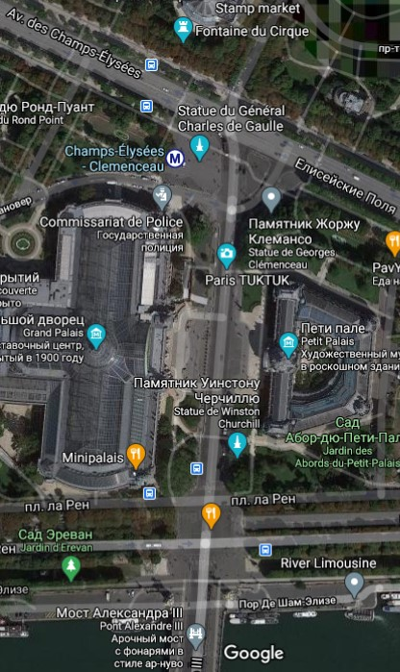
Памятник Клемансо стоит в jardin Clémenceau, памятник Черчиллю – на avenu Churchille, а памятник де Голлю – нет, не угадали )), не на plаce Charles de Gaulle )), а просто на Елисейских полях)). (картинка1)
Все три персонажа были лидерами своих стран в трудные годы войн и бедствий. (картинка2) Жорж Клемансо, премьер-министр Франции в годы Первой мировой, получил прозвища le Tigre за свой темперамент и бесстрашие в политических баталиях и le Рère de la victoire за проявленную им волю к победе, умение воодушевить и организовать общество, поставить все его производительные силы на службу фронту.
(карт3) Уинстон Черчилль – премьер-министр Великобритании во время Второй мировой – тоже положил всю свою недюжинную энергию и выдающиеся способности на то, чтобы привести Англию к победе, поддержать моральный дух сограждан, страдавших от бомбардировок, и помочь «вернуться в седло» сложившему было оружие союзнику по антигитлеровской коалиции – Франции.
(карт4) И Шарль де Голль…в начале войны наш герой был известен только военным специалистам – как автор нескольких сочинений по строительству современной армии и развитию механизированных родов войск (которые, в частности, были настольными книгами у командующего бронетанковыми войсками вермахта Гудериана) – и в политических кругах - как военный советник из аппарата премьер-министра Франции. Когда с началом войны оказалось, что он был прав и что в современной войне не удастся отсидеться под многометровыми слоями бетона укреплений линии Мажино (немецкие танки её просто обошли, через Бельгию и Арденны), то де Голля срочно производят в генералы и отправляют прикрывать отступление французской армии во главе небольшой танковой дивизии.
Картинка 1. Карта
Специалисты отмечают, что французские бронемашины были технически совершеннее немецких, и при решительном и грамотном руководстве французы сумели перейти в контрнаступление и даже потеснить немцев (Гудериан писал, что пережил довольно неприятный момент, когда танкисты де Голля подошли на 2,5 км к его штабу). К сожалению, это был единственный успех французов в этой кампании.
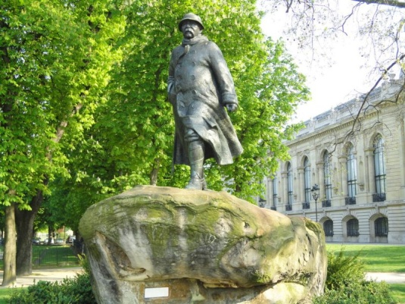
Когда стало ясно, что оккупация неизбежна, де Голль добился от премьера своей отправки в Лондон, обсуждал там (фантастический ))) план объединения сил английских и французских колоний в Африке и создания совместного военного правительства для продолжения войны. А после капитуляции правительства Петэна он отказался смириться с поражением, убедил Черчилля, что он не один такой, и 18 июня 1940г. по радио призвал всех, кто готов продолжать борьбу с врагом, присоединиться к нему в Лондоне. В последующие месяцы вокруг него сгруппировались несколько сотен французов, которые и стали ядром будущей Сражающейся Франции, организации, которую он, в конце концов, сумел навязать союзникам в качестве правительства Франции в изгнании.
Картинка 2. Клемансо
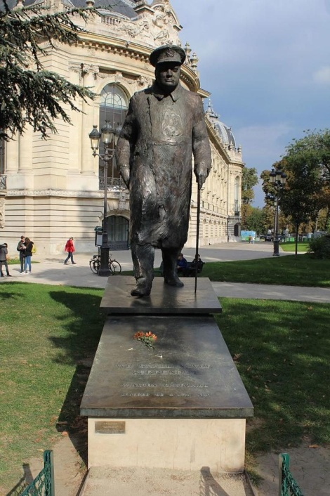
Именно ему Франция обязана территориальной целостностью, участием в решении послевоенной судьбы Германии и Европы, местом в Совете безопасности ООН и завидным статусом великой державы. Так что ничего удивительного, что множество улиц, учебных заведений и проч. носят его имя. (карт5) Авианосец вот, например. Странно, что памятник ему такой скромный )). Даже памятник де Голлю в Москве (карт 6) будет, пожалуй, покрупнее… А вы знали что в Москве есть такой монумент ? Он установлен в 2005г., напротив ВДНХ, у гостиницы «Космос», его автор – правильно, Зураб Церетели, кто ж ещё .
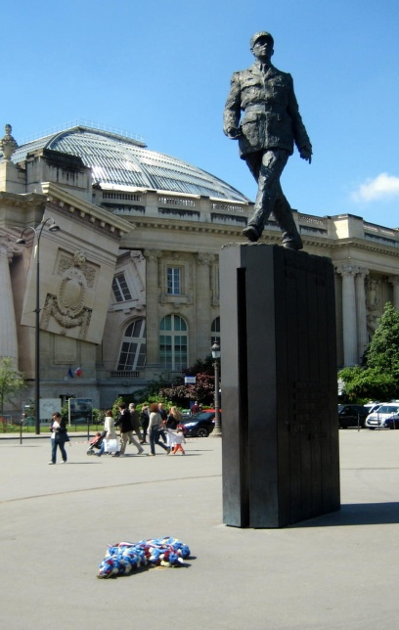
Картинка 3. Черчилль

Картинка 4. Шарль де Голль

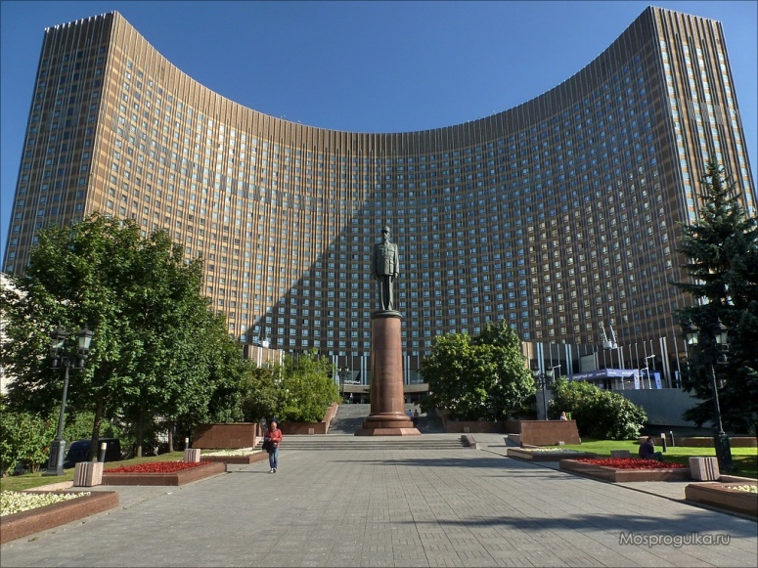
Картинка 6. Памятник де Голлю в Москве
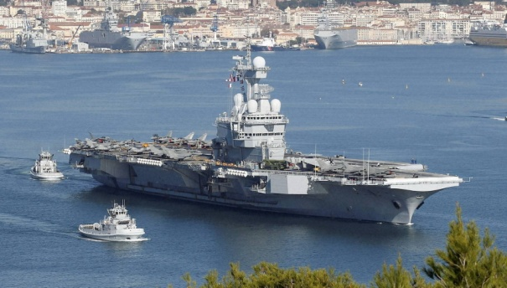
Картинка 5. Авианосец Шарль де Голль

